Geneva Dry bàn về cơn địa chấn AI: “Đó là ngày tận thế như ta từng biết”
Splash
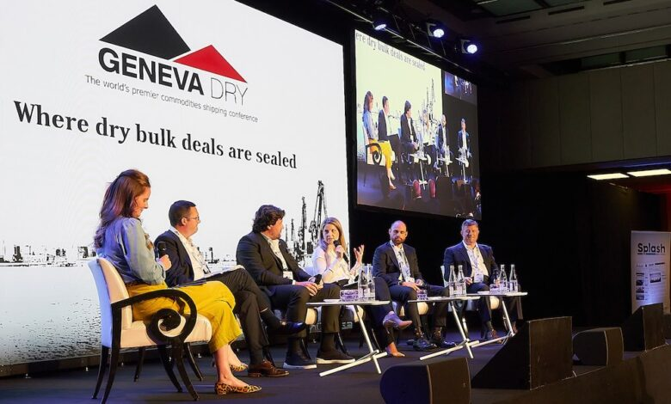
Các diễn giả bước lên sân khấu tại phiên thảo luận “AI, số hóa và lực lượng lao động tàu hàng rời” của Geneva Dry tuần trước trong giai điệu bài It’s The End Of The World As We Know It của REM – một lựa chọn mà người điều phối Cynthia Worley của Sedna cho biết là đã được cân nhắc kỹ lưỡng. “Dù bạn xem đó là phần thưởng hay tai họa, nhưng bạn đã có nó rồi,” bà nói với khán phòng. “Giờ chỉ là học cách sống chung với nó.”
Phiên thảo luận mở đầu bằng một câu hỏi nhanh dành cho hội đồng: các công ty vận tải biển có đang triển khai AI nhanh hơn so với việc xác định trách nhiệm giải trình cho nó hay không? Khán phòng chia làm hai. Alberto Perez, trưởng bộ phận thị trường thương mại hàng hải toàn cầu tại Lloyd’s Register, và Jonathan Canaan, giám đốc vận tải biển toàn cầu tại ADM, cho rằng có. Alex Albertini, CEO của Marfin Management, và Ingrid Kylstad, giám đốc điều hành Klaveness Digital, cho rằng không. Scott Bergeron của Oldendorff Carriers có lẽ đưa ra câu trả lời thẳng thắn nhất: “Phần lớn chúng ta vẫn đang cố tìm cách triển khai AI như thế nào, chứ chưa lo đến quản trị AI.”
Worley mở đầu bằng một cảnh báo khiến cả khán phòng chú ý: chưa đầy 100 ngày nữa, Đạo luật AI của EU sẽ có hiệu lực hoàn toàn, với mức phạt lên tới 35 triệu euro hoặc 7% doanh thu toàn cầu hàng năm đối với các công ty không chứng minh được việc quản trị các quy trình AI của mình. Khi giơ tay khảo sát, gần như không ai trong phòng từng nghe về điều này trước tuần đó.
Perez trình bày khung trách nhiệm giải trình AI của Lloyd’s Register, cho rằng cần nhìn nó như một phần của hệ thống rộng hơn thay vì tách biệt. “Định nghĩa đúng về trách nhiệm giải trình cần rõ ràng trên ba phương diện: xác định chức năng được triển khai, xác định ranh giới quyết định của chức năng đó, và xác định giới hạn hiệu suất của việc triển khai,” ông nói.
Bergeron đưa ra một phép so sánh đáng chú ý với sự xuất hiện của radar. “Hãy quay lại vài thập kỷ trước khi tàu chưa có radar – và tưởng tượng ra có thiết bị giúp bạn nhìn thấy trong bóng tối, trong sương mù, ở khoảng cách 14 đến 20 hải lý. Tuyệt vời. Nhưng đã có rất nhiều vụ va chạm có sự hỗ trợ của radar. Vì vậy, đó không phải là giải pháp cuối cùng.” Ông xác nhận AI đã nằm trong chương trình làm việc của BIMCO, với một điều khoản hợp đồng đang được xây dựng. Nhưng mối lo sâu xa hơn là về dài hạn: “Điều gì sẽ xảy ra trong 10 năm nữa khi không còn chuyên gia thực thụ? Ai sẽ là người đặt câu hỏi về kết quả do AI đưa ra?”
Kylstad phản biện phép so sánh với radar. “Tôi thực sự nghĩ AI mang tính chuyển đổi lớn hơn radar. Lý do là vì chúng ta không hiểu nó. Ngay cả những người tạo ra các mô hình ngôn ngữ cũng không hiểu cách chúng suy luận hay đi đến kết luận.” Bà kể về một quyết định gần đây không tuyển dụng chuyên viên về phân tích kinh doanh, vì các gói đăng ký Claude và ChatGPT, kết hợp với nhân viên đã thành thạo sử dụng, có thể đảm nhiệm công việc đó. “Nếu 12 tháng trước ai đó nói với chúng tôi về những gì AI có thể làm hôm nay, chúng tôi cũng không thể dự đoán được.”
Hội đồng thống nhất rằng vận tải biển vẫn là ngành phụ thuộc vào con người, và AI nên tăng cường chứ không thay thế năng lực của con người. Albertini nhấn mạnh: “AI không phải là cơ hội để sa thải nhân sự. Đó là cơ hội để phát triển với cùng đội ngũ, làm những việc tương tự nhưng tận dụng kiến thức và kinh nghiệm của họ để biến họ thành ‘siêu nhân’.” Ông cũng đưa ra nhận xét châm biếm về tiêu chuẩn kép giữa con người và máy móc: “Chúng ta khá tự tin khi tuyển những con người chỉ làm đúng 70%.” Kylstad đáp lại khiến cả phòng bật cười: “Trong nhiều trường hợp, tôi nghĩ là 51%.”
Bergeron đồng tình, lưu ý rằng suốt 30 năm qua ngành này luôn được cảnh báo rằng môi giới và người thuê tàu sẽ bị công nghệ thay thế. “Tôi không nghĩ điều đó sẽ xảy ra trong thời gian gần.” Canaan cũng đồng ý, cảnh báo không nên xem AI đơn thuần là công cụ để cắt giảm nhân sự. “Nếu bạn tiếp tục nhìn AI chỉ như công cụ thay thế lao động thì bạn sẽ mắc kẹt trong vòng lặp đó.”
Tuy nhiên, Albertini đưa ra một khái niệm gây ấn tượng mạnh: “hội chứng phá hoại”. Khi các dự án AI được giao cho những nhân viên lo sợ bị mất việc, họ có thể trở thành rào cản nội bộ lớn nhất đối với việc triển khai chúng. “Họ sẽ chống lại AI đến mức cố phá hoại dự án để đảm bảo nó không xảy ra.” Ông kết luận rằng quản trị sự thay đổi giờ đây quan trọng không kém gì công nghệ.
Về Đạo luật AI của EU, Bergeron thẳng thắn về mức độ chuẩn bị của mình – ông đã hỏi ChatGPT vào tuần trước để hiểu về nó. Ông khá thoải mái với thực tế rằng các khung pháp lý luôn đi sau công nghệ. “Hầu hết các cấu trúc pháp lý đều theo sau sự phát triển. Có hậu quả rồi sẽ có sửa đổi. Tôi không xem đó là điều đáng sợ.”
Kylstad thừa nhận khó khăn về mặt triết học trong việc xác định trách nhiệm khi một hệ thống AI đưa ra khuyến nghị mà con người thực hiện mà không hiểu rõ lý do. “Thật lười biếng về mặt trí tuệ nếu nói rằng người trong vòng kiểm soát luôn chịu trách nhiệm. Người đó không nhất thiết hiểu được lập luận phía sau khuyến nghị.” Bà kêu gọi các công ty đặt những câu hỏi khó cho nhà cung cấp AI về điểm yếu của mô hình – và xây dựng quy trình xoay quanh những điểm dễ thất bại đó.
Perez chỉ ra một phát hiện nhất quán từ Chỉ số Trưởng thành Số của Lloyd’s Register: các công ty thường tự đánh giá mình kém trưởng thành về AI hơn so với các đối thủ, ngay cả khi sử dụng cùng công cụ. “Có công cụ không đồng nghĩa với việc khai thác được giá trị từ công cụ,” ông nói.
Khi khán giả hỏi về các ứng dụng AI gây “choáng ngợp” nhất, câu trả lời rất đa dạng. Albertini mô tả việc sử dụng Complexio để lập bản đồ dữ liệu email phi cấu trúc, tạo ra những hiểu biết trên toàn công ty đến mức ông cảm thấy khả năng đặt câu hỏi của mình chưa đủ sâu để khai thác hết. Bergeron nói về việc dùng Claude để biến các báo cáo kiểm tra tàu thô – gồm ảnh và ghi chú – thành tài liệu chuyên nghiệp có cấu trúc chỉ trong vài phút. Canaan nhắc đến Signal Ocean với khả năng thay đổi tư duy đội ngũ giao dịch từ phản ứng sang chiến lược. Kylstad nhấn mạnh việc phát triển MVP có hỗ trợ AI, giúp những người không biết lập trình vẫn có thể xây dựng công cụ với chi phí và thời gian giảm đáng kể.
Một thành viên khán giả, Ivor Murtic từ Klaveness Digital, đã khơi mào một cuộc tranh luận sắc bén về kinh tế học của các “tác nhân AI”, khi hỏi điều gì sẽ xảy ra nếu AI đưa ra quyết định đạt chuẩn với chi phí 1 USD so với con người 150 USD. Albertini đưa ra cảnh báo rõ ràng: “Nếu hôm nay là 1 USD và ngày mai là 1.000 USD, đến một lúc nào đó chúng ta sẽ rơi vào tình huống không thể chi trả. Nếu bạn bắt đầu làm kiểu ‘kinh doanh chênh lệch’ này, tôi sẽ chờ thêm một chút.”
Worley, đến từ bang Georgia giống REM, khép lại phiên thảo luận bằng cách quay lại bài hát mở đầu. “Tôi biết họ cứ lặp lại câu ‘đó là ngày tận thế’. Nhưng điều tôi muốn các bạn nhớ là câu cuối: và tôi vẫn thấy ổn.”
--------------------------------------

